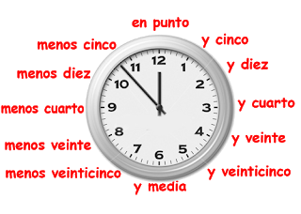

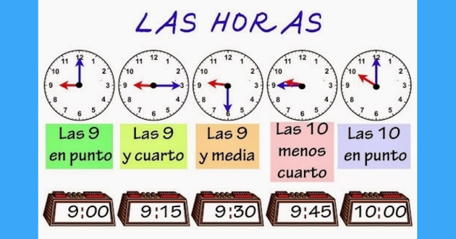

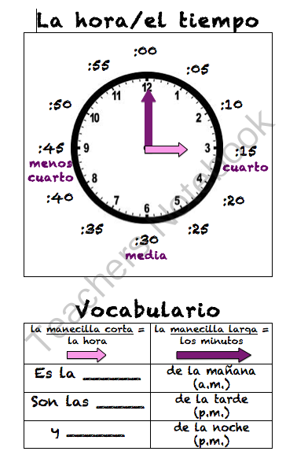



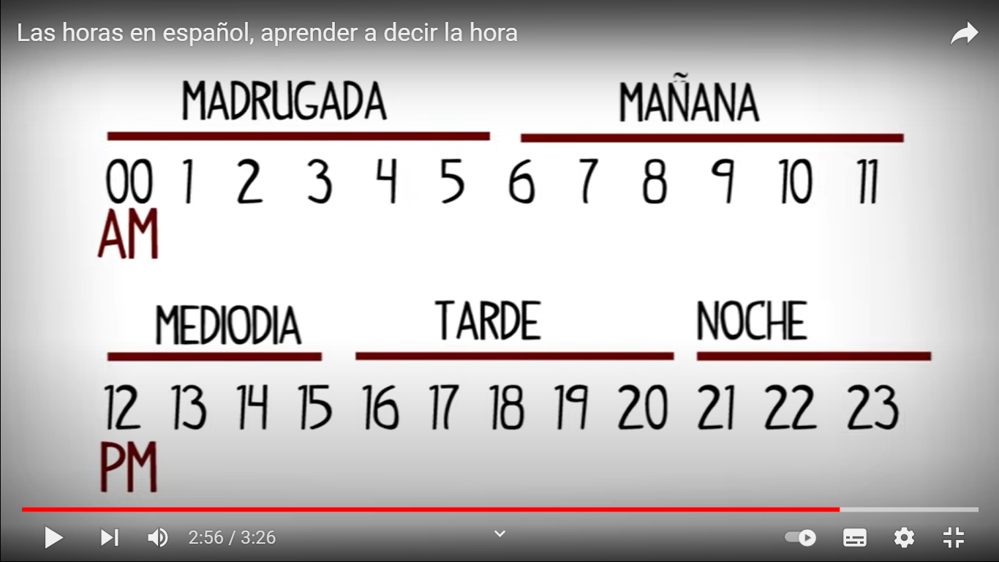

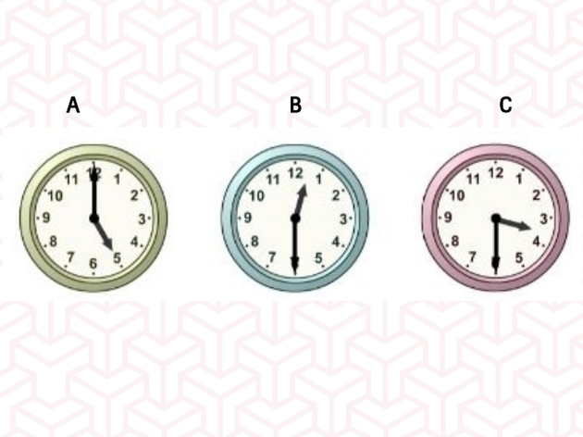

‘

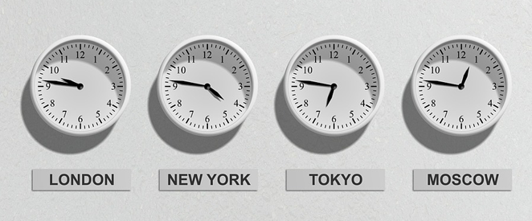

**Canción de los 5 sentidos (karaoke)**

Hola happy amigos y bienvenidos a un nuevo

vídeo educativo de Happy Learning. Hoy vamos a cantar los 5 sentidos.

**Continuación ……………….**

Con los cinco sentidos nos podemos relacionar

Ver tantas cosas, oler, oír y tocar

Y con la boca probar buenos sabores

Que nos van… a gustar

Yo siempre he pensado

que el cuerpo humano es una maravilla

una máquina perfecta

que para oler el mundo tiene dos ventanillas

con la nariz olemos

el pan recién tostado y esas flores tan lindas

y si no nos lavamos también nos olerán las zapatillas

Con los cinco sentidos nos podemos relacionar

Ver tantas cosas, oler, oír y tocar

Y con la boca probar buenos sabores

Que nos van… a gustar

Yo siempre he pensado

Que el cuerpo humano es una maravilla.

Yo siempre he pensado

que el cuerpo humano es una maravilla

Una máquina perfecta

Que para ver el mundo tiene dos ventanitas

Nuestros ojos son pequeños

Pero tenemos una gran vista

Podemos ver el mundo

Y si las cosas son verdes, rojas o amarillas

Con los cinco sentidos nos podemos relacionar

Ver tantas cosas, oler, oír y tocar

Y con la boca probar buenos sabores

Que seguro que nos van… nos van a gustar

Yo siempre he pensado

Que el cuerpo humano es una maravilla

Una máquina perfecta

Que para oír el mundo tiene dos ventanitas

Los oídos son pequeños

Pero escuchan cosas graves o finas

El ruido molesto y esta canción tan bonita.